高速公路二次事故预警系统

- 主要完成单位
广西交通投资集团百色高速公路运营有限公司
- 推荐单位
广西交通投资集团有限公司
- 主要完成人
陆世伟、农新雄、庞才勇
- 项目简介
本系统包括现场预警提示装置和高德地图的导航联动。以事件检测系统和相应环境传感器为依托，可主动判断隧道或道路上车辆事故，道路拥堵等交通问题，并联动现场预警提示装置的交通信号灯、车道指示灯、可变情报板、声光报警，出现特殊情况现场提示装置会显示相关提示文字和信号灯、指示灯、声光的爆闪、语音告警提示。主动将告警信息上报给高速公路区域客服中心。同时形成事件上报高德地图，实现高德地图导航系统主动语音提示高速路段事故信息。在日常的高速公路道路、隧道占道和改道施工作业也可手动开启系统的相关提示告警和上报信息。这样也不仅增加司乘人员的行车安全也大大增加施工作业人员的人身安全。
五、主要技术内容及创新点
（一）主要技术内容
在一般的高速公路道路上或者隧道内安装有相应的视频监控摄像机，充分利用这些现有监控摄像机在后台增加事件检测服务器。事件检测服务器采用基于视频的运动物体检测、目标跟踪与模式识别相关技术,实现对影响道路正常交通秩序的事件过程进行实时监测，分析道路上机动车辆运行状态及路况信息。当发现道路行车状况异常（如：停车、逆行、行人、拥堵、抛洒物等），立即向客户端的客服中心报警并向本系统的工控机发送道路行车状况异常相关信息，信息包括道路行车方向、检测到异常状态摄像机具体桩号、道路名称、异常状态类型等。为了提高准确性，有错误异常时监控员可以手动更改信息。
工控机处理事件检测系统的信息，判断当前路段是否有发生交通事故、拥堵。若有交通事故情况，工控机通过监控网络TCP/IP相关技术控制触发现场联动设备，使事故前端的可变情报板显示相应提示内容和单片机控制的声光报警。如果是隧道区域路段则是通过监控网TCP/IP相关技术向现场的区域控制器（PLC）发出控制请求，区域控制器（PLC）再输出通过继电器模块控制洞外的交通信号灯和车道指示器的变化，起提示警示作用。工控机控制高德地图通讯装置上报，高德地图通讯装置通过GPS/北斗定位到交通事故发生或道路施工作业的经纬度信息，然后利用装置内的4G无线传输部分将此信息发送到高德地图的后台服务器。使得高德地图导航系统完成该事件的上报，使用高德地图的司乘人员在形式该路段高速公路会有语音的导航提醒。
（二）创新点
系统主要通过自主研发隧道道路信息主控板，通过高德地图通讯模块，将隧道路况信息主动上传高德地图后台。根据信息主控板内部的GPS/北斗定位系统，使得司乘人员在使用高德地图导航行驶时，可获取最新路况信息，并播报导航提醒。
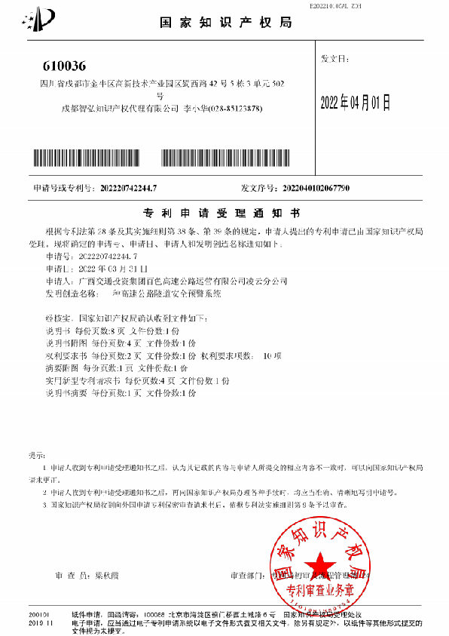
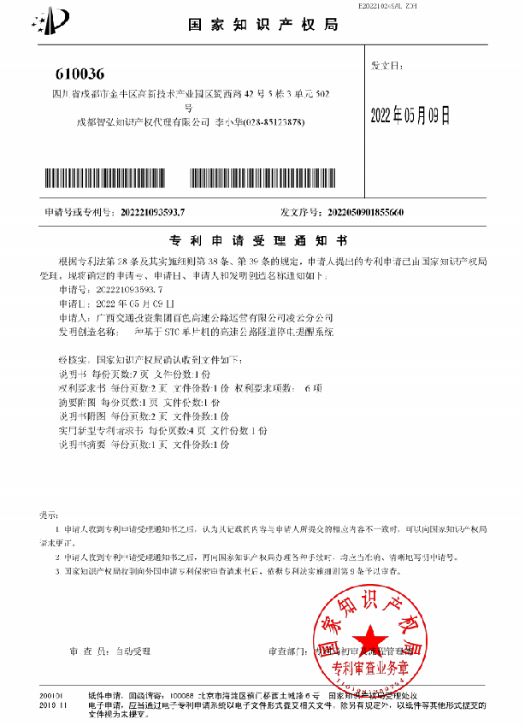
六、标准及专利情况
目前该系统使用的相关联动控制、提示的相关核心技术正申请有两项实用新型专利。
七、社会经济效益及推广应用情况
（一）社会经济效益
经济效益：在事故高发地段交通事故发生后及时预警能避免二次事故的发生，保护行车人员生命和财产的安全。
社会效益：让司乘人员及时获取到前方道路、隧道的特殊情况，从而提前主动减速，谨慎驾驶。方便出行车辆，提高高速公路通行效率和通行安全，降低车辆二次事故，并保障突发情况相关救援人员能及时处理。
（二）推广应用情况
2022年上半年开始在广西交通投资集团百色高速公路有限公司凌云分公司管辖路段乐百高速经常发生事故路段安装该系统。此系统的投入使用后在领导中具有极高的认可度。是广西交通投资集团百色高速公路有限公司将科技运用与高速公路通行服务相结合的重要成果，此系统的应用提升了高速公路运营公司的管理水平。

